**一个简单易懂的Scratch教程！**



**Powered for 三级的蒟蒻**

**[蒟蒻的任务]**

1. **下载和安装scratch文件**
2. **熟悉scratch的工作区及使用方法**
3. **制作一个电子贺卡，如下图:**



**1-1贺卡示例**

* 1. **Scratch的安装和配置**

**Scratch是一款由美国麻省理工学院(MIT)设计开发的针对青少年编程的免费软件,在全球有超过150个国家使用。它是以积木模块形式来实现编程的，而这些积木之间的连接仅用鼠标拖拽即可完成。也就是说，用户使用这款软件仅通过鼠标拖拽的方式即可开发出自己的程序。**

**利用Scratch，你可以把自己喜欢的故事、动画、游戏编成程序，甚至还可以推演各种数学问题。在学习过程中，可以有效地帮助青少年学会独立、创造性的思考，提升他们从不同角度思考并解决问题的能力，从小掌握计算机编程的基本技能。**

**Scratch的编辑器分为在线与离线两种形式，两者的版本是统一的，截止本文完成时，最新版本号是scratch 2 461，称为Scratch 2.0，scratch官网提供的官方下载地址:(**[**https://scratch.mit.edu/download**](https://scratch.mit.edu/download)**)**

**1.1.1 Scratch下载**

**打开浏览器，输入scratch.mit.edu/download,可进入Scratch离线版的下载界面，见图1-2**

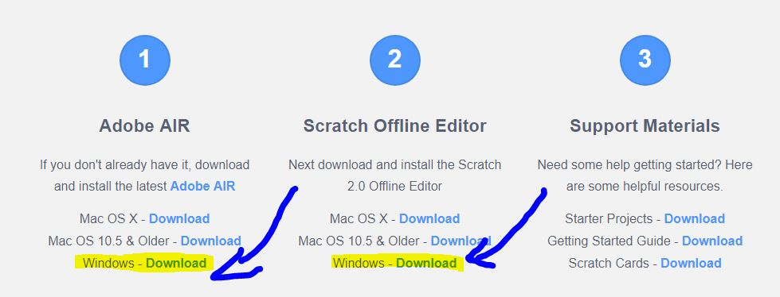

**图1-2 Scratch安装程序下载网站界面**

**在图1-2中，Scratch提供了针对不同系统的下载链接，读者可以直接根据计算机的操作系统选择相应的链接下载。本文介绍在Windows系统里安装与使用Scratch软件。单击图中标记的download链接，进行相关下载，下载后的两个安装程序如下图:**

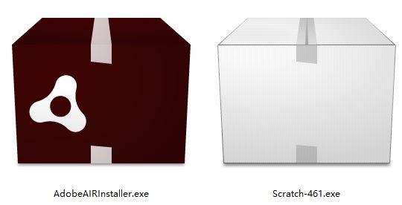

**图1-3 安装程序**

**其中，AdobeAIRInstaller.exe是软件运行环境的安装文件(使用者无需关注此软件)，而Scratch-461.exe是Scratch安装文件。**

**Tips**

1. **Scratch离线编辑器版本号以及功能有可能随时间变化而变化，但现在版本目前都是2.0，本文将以V461为基础进行功能介绍。**
2. **如果读者觉得scratch下载速度够慢，还有2种可选渠道**

**1.使用下载工具(QQ旋风、迅雷等)**

**2. 在浏览器输入以下网址:** [**http://87h87g78g.w3.luyouxia.net/blogs/%E4%B8%89%E7%BA%A7%E7%9A%84%E8%92%9F%E8%92%BB%60s%20page/Scratch%E6%89%93%E5%8C%85%E4%B8%8B%E8%BD%BD.html**](http://87h87g78g.w3.luyouxia.net/blogs/%E4%B8%89%E7%BA%A7%E7%9A%84%E8%92%9F%E8%92%BB%60s%20page/Scratch%E6%89%93%E5%8C%85%E4%B8%8B%E8%BD%BD.html)

**把本文的两个必须文件下下来。**

**1.1.2 打开Scratch工作区**

**将两个程序安装好了之后，双击你桌面上小猫的图案，如下图:**



**图1-4 Scratch 2快捷方式**

**会出现以下界面:**

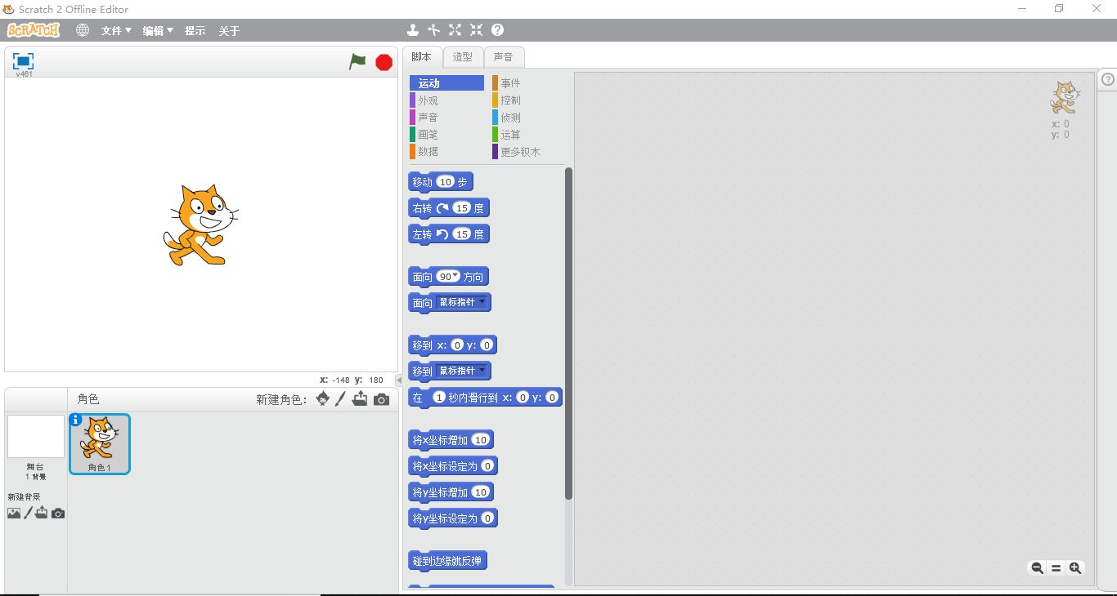

**图1-5 Scratch工作区**